2.Ce este UML și pentru ce este utilizat?

Unified Modeling Language(UML) este un set de bune practici în dezvoltarea software. Acest limbaj ne dă posibilitatea de a exprima o multitudine de concepte într-un framework bazat pe regulile de notare și concepte OOP.

3.Ce sunt Modelele?

Modelele sunt moduri mai eficiente și elegante de a descrie un anumit sistem. În UML, cât și în informatică, acestea sunt folosite pentru a descrie constrângeri, relații între obiecte, într-un mod mai digerabil.

5. Ce tipuri de diagrame sunt prezentate în [1] – Capitolul 2? Care sunt asemănarile și deosebirile?

Există 2 tipuri mari de diagrame prezentate în capitolul 2, anume diagramele de structură(Structure diagram) și diagramele de comportament(behaviour diagram). Ambele sunt diagrame ce descriu sisteme informatice, dar diagramele de structură modelează structura sistemului, fară comportamentul fiecărui element, unde diagramele de comportament expun în detaliu aspectul comportamentului elementului, fără a prezenta întregul sistem.Diagrama comportamentală se ocupă cu elementele și relațiile acestora, în timp ce diagramele de structură se ocupă cu tot sistemul, elementele fiind nedetaliate.

6. Caracterizați succint fiecare diagramele din [1] – Capitolul 2 (cele 5 menționate mai

sus)

Diagrama de clase- modelează clase și relațiile dintre acestea

Diagrama use case- descrie cine poate face anumite actiuni

Diagrama activity- descriu ce actiuni sunt necesare pentru cineva, oferă control prin diferite mecanisme.

State machine- descriu comportamente permise ale unui obiect, cât și forme posibile în care se poate afla obiectul

7

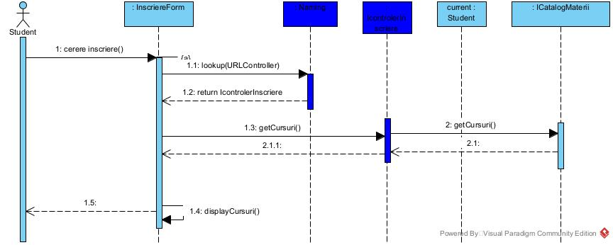

4

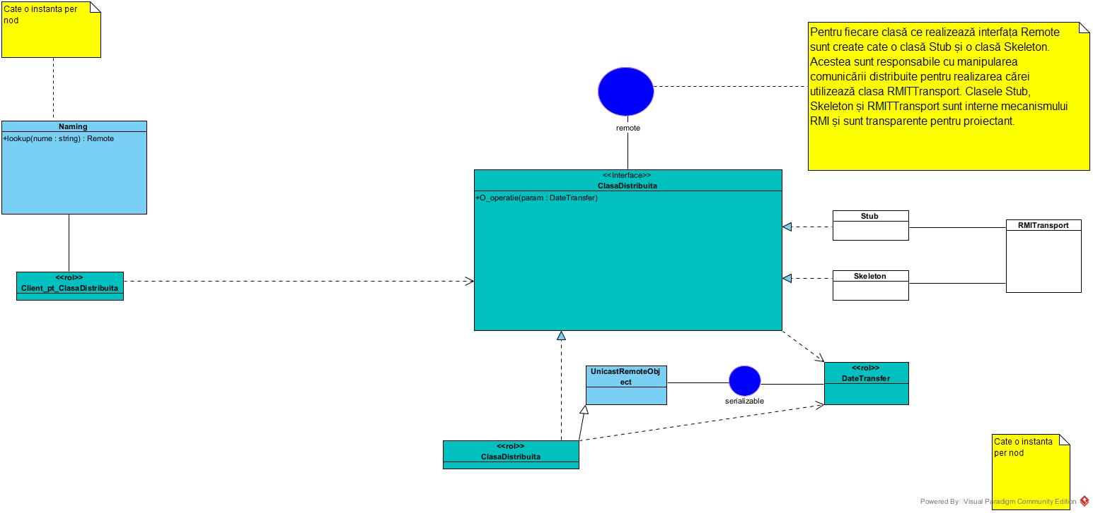

4.

Familiarizarea cu mediul de lucru mai sus amintit prin crearea anumitor diagrame din

sectiunile 2.3.1 și 2.3.2 din [1] (class diagram – diagrama de clasă, use case diagram

– diagrama de cazuri de utilizare, activity diagram – diagrama de activitate, sequence

diagram – diagrama de secvente, state machine diagram – diagrama mașinii de stare).

